10x60x1,05 Nova mittelbraun R10/A

Agrob Buchtal Solar Ceramics

Eigenschaften

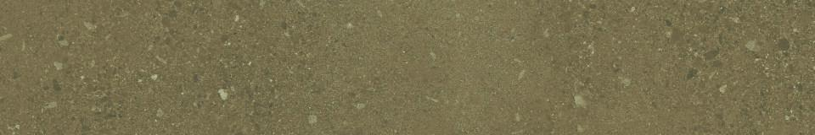

GTIN:

4057249115541

HAN:

431818H

Belastbarkeit

trittsicher

Bewertungsgruppe Rutschgefahr

A, R 10

Farbton

braun

Oberfläche

eben, matt

Produkt

Fliese

Werkstoff

Steinzeug

Breite (mm)

97,00

Dicke (mm)

10,50

Länge (mm)

597,00

Klassifizierung Keramik

unglasiert, DIN EN 14411 Alb

Fugenbreite (mm)

3,00

Serie

Nova